27-10-2016
MEMORIAS DE UN FALSO CARDENAL RENACENTISTA

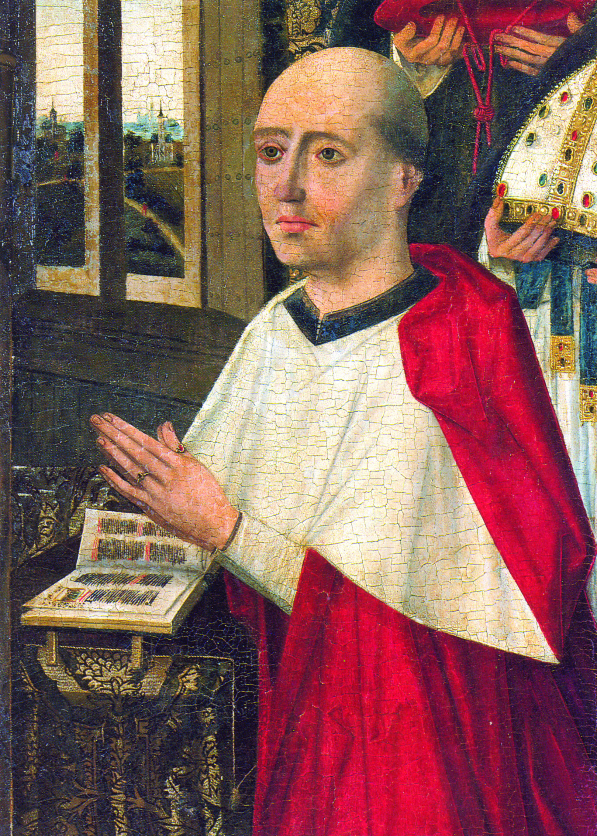

El simple hecho de escribir, mientras la tinta fluye a través de la estilográfica formando palabras, es uno de los placeres más gratificantes de mi vida. Lo experimento todas las mañanas en mi despacho de Duque Carlos. Una calle tranquila, vigilada por dos iglesias que fue el escenario de mi infancia. En ella vivían el señor Jim, zapatero remendón, la señora Rosario, la del horno, el señor Pellicer, el de la taberna, el señor… porque en aquel tiempo a todas las personas mayores les llamábamos señor; como al señor Gimeno, el de la colchonería, con cuya hija Pepita, hice manitas por primera vez, a los trece años, en la penumbra del cine Goya viendo Los Tambores de Fumanchú. A veces me parece que el tiempo, no ha pasado y, de un momento a otro, aparecerán mis amigos de aquella infancia perdida para jugar en la placeta del Beato al colau, a burro monta y calla, a los bufos, a terreno, a pic i pala…
El profesor don José Camarena y Vicente Palmer, el padre de Ciro, conocedor de todas las triquiñuelas de la política local, decían que mi despacho era como un confesionario frecuentado por gente muy dispar, tanto en lo político como en lo religioso. Y creo que estaban en lo cierto porque yo siempre tuve vocación de cardenal del renacimiento, y todavía hoy me encanta escuchar a la gente y repartir bendiciones a diestro y siniestro sin imponer ninguna penitencia.
Ayer tuve dos visitas curiosas. La primera fue la de un hombre que como tarjeta de presentación se sacó de la boca la dentadura que le hizo mi padre. Se la volvió a colocar y comenzó a contarme sus problemas con el banco, para acabar pidiéndome ¡cinco mil euros!. Pero no se extrañen, porque en mi confesionario puede pasar de todo.
La segunda visita de la mañana fue la de una mujer elegante y atractiva, de rostro dulce y unos ojos misteriosos que parecían guardar un secreto. Me habló largo y tendido exponiéndome su particular memorial de agravios y comprendí que el desamor había marcado su vida. Era una víctima inocente de un machista y ahora, por su formación, se encontraba dominada por un pudor y una falsa vergüenza que le impedían ser libre.
La invité a un café y mientras lo saboreaba me preguntó:
- Si yo fuera un personaje de una de sus novelas ¿qué me recomendaría?
- Primero, debería seguir a rajatabla esta máxima de Epicuro: Vida alegre y reposada, usar de pocos remedios y poner todos los medios de no apurarse por nada.
- La mujer sonrió por primera vez y me pidió que la tuteara.
- - Pues escúchame bien. No te dejes por la religión ni por lo socialmente correcto. Piensa por tu cuenta y recuerda que el don más preciado que tienes es la libertad. Tu primera y única obligación es ser feliz. Y no olvides que el sentido del humor es indispensable para ser feliz. Además es imprescindible que estes satisfecha sexualmente para ver la vida con mayor optimismo.
A la mujer se le iluminaron los ojos y comprendí que este era su punto flaco, pero como no quise hurgar en la herida, continué con las recomendaciones.
- Piensa solo en cosas positivas que te den la felicidad que te mereces y recuerda que tú vales tanto como la que más.¡Ah! Y no dejes nunca de sonreír.
Le di a besar mi anillo de Príncipe de la Iglesia, la bendije y, la buena mujer, como diría Groucho Marx, abandonó el despacho dejándome envuelto en una nube de Chanel nº5.

José Miguel Borja

